STUDI HERMENEUTIK TEKS YOUANES 21:15-17 DAN  
IMPLEMENTASINYA DALAM TUGAS PENGGEMBALAAN  
ANGGOTA MAJELIS GEREJA TORAJA JEMAAT BUNTU  
LEPONG, KLASIS MAKALE TENGAH.

Diajukan Kepada Institut Agama Kristen Negeri (IAKN) Toraja  
Untuk Memenuhi Persyaratan Akademik Guna Memperoleh  
Gelar Sarjana Teologi (S.Th)

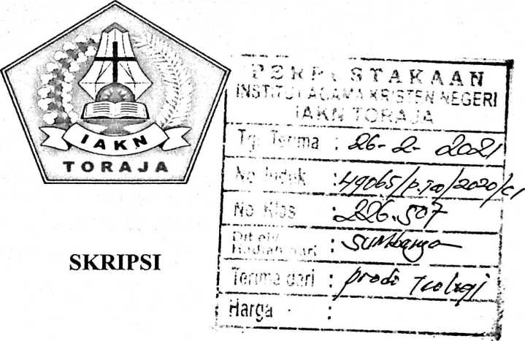

Oleh:

**MARCELLA SELIANTY BUNGALELE**2020164920

Teologi Kristen

INSTITUT AGAMA KRISTEN NEGERI (IAKN) TORAJA

TAHUN 2020

STUDI HERMENEUTIK TEKS YOHANES 21:15-17 DAN  
IMPLEMENTASINYA DALAM TUGAS PENGGEMBALAAN  
ANGGOTA MAJELIS GEREJA TORAJA JEMAAT BUNTU  
LEPONG, KLASIS MAKALE TENGAH.

SKRIPSI

Diajukan Kepada Institut Agama Kristen Negeri (IAKN) Toraja  
Untuk Memenuhi Persyaratan Akademik Guna Memperoleh  
Gelar Sarjana Teologi (S.Th)

Oleh:

**MARCELLA SELIANTY BUNGALELE**2020164920

Teologi Kristen

INSTITUT AGAMA KRISTEN NEGERI (IAKN) TORAJA

TAHUN 2020

Setelah melalui proses pengecekan dengan menggunakan aplikasi Plagiarism Checker X / Turnitin, maka kami Pusat Penelitian dan Pengabdian kepada Masyarakat (P3M) 1AKN Toraja dengan ini menerangkan skripsi yang ditulis oleh:

Nama Penulis : Marcella Selianty Bungalele

NIRM : 2020164920

Judul Skripsi : Studi Hermeneutik Teks Yohanes 21:15-17 dan

Implementasinya dalam Tugas Penggembalaan Anggota Majelis Gereja Toraja Jemaat Buntu Lepong Klasis Makale Tengah.

Tanggal Pemeriksaan : 01 September 2020

Similarity : 12%

Dinyatakan MEMENUHI SYARAT ambang batas toleransi. Jika di kemudian hari ditemukan kekeliruan karena keterbatasan aplikasi, seperti adanya kesamaan dengan karya ilmiah lain yang lebih awal mendapat pengakuan sebagai hak cipta (misalnya: karya ilmiah tersebut belum publish secara online), maka semua konsekuensi yang ditimbulkan menjadi tanggung jawab penulis skripsi.

Demikian surat keterangan ini, untuk dipergunakan sebagaimana mestinya.

. Penulis Skripsi

# 6000

EtNAM RIBURUPIAH

ivxarcella Selianty B

NIRM: 2020164920

Toraja, 02 September 2020

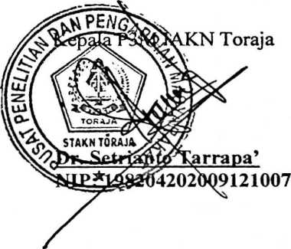

Nama

: Marcella Selianty Bungalele

NIRM

:2020164920

Jurusan

: Teologi Kristen

Judul Skripsi

: Studi Hermeneutik Teks Yohanes 21:15-17 dan

Implementasinya dalam Tugas Penggembalaan Anggota Majelis Gereja Toraja Jemaat Buntu Lepong Klasis Makale Tengah.

Setelah dikonsultasikan, dikoreksi, dan diperbaiki sesuai saran dari dosen pembimbing, maka skripsi ini dinyatakan memenuhi persyaratan dan layak untuk dipertanggungjawabkan dalam ujian skripsi di Institut Agama Kristen Negeri (IAKN) Toraja.

Mengkendek, 4 Agustus 2020

**Dosen Pembimbing**

**Pembimbing I**



Dr. Abraham S. Tanggulungan. M.Si NIP. 19720510200501 1004

Pembimbing 2

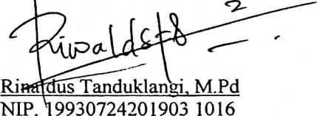

: Studi Hermeneutik Teks Yohanes 21:15-17 Tentang Tugas Penggembalaan dan Implementasinya Bagi Anggota Majelis Gereja Toraja Jemaat Buntu Lepong Klasis Makale Tengah. : Marcella Selianty Bungalele : 2020164920

uirusan/Prodi : Teologi Kristen

**uidul Skripsi**

**Ktulis**

**firm**

>iosen Pembimbing : L Dr. Abraham Sere Tanggulungan, M.Si

H. Rinaldus Tanduk Langi’, M.Pd.K

Telah dipertahankan oleh penulis di depan Dewan Penguji Saijana (SI) Institut tjgama Kristen Negeri (IAKN) Toraja pada tanggal 14 Agustus 2020.

Dewan Penguji

Penguji Utama



Dr. Yonatan Sumarto MTP. 198212252009121005

Mengkendek, 31 Agustus 2020

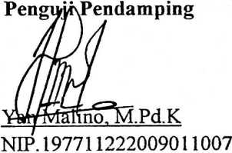

Panitia Ujian

Sekretaris



Ketua

;emuel Tokam. M.Th 7N1P. 196703302006041001



Faiir Kelana, M.Th NIr. 197902172008011016

Mengetahui, Rektor IAKN Toraja

ABSTRAK

Marcella Selianty Bungalele, Jurusan Teologi Kristen, Judul: “Studi Hermeneutik Teks Yohanes 21:15-17 dan Implementasinya dalam Tugas Penggembalaan Anggota Majelis Gereja Toraja Jemaat Buntu Lepong Klasis Makale Tengah”.

Kata Kunci: Penggembalaan, domba, kasih.

Judul ini diangkat mengingat tentang tugas penggembalaan yang tidak terpisahkan dari kehidupan berjemaat. Dimana seorang gembala harus menggembalakan kawanan domba yang telah dipercayakan oleh Yesus Kristus seperti yang diperintahkan-Nya kepada Simon Petrus di danau Tiberias. Bahwa Simon Petrus harus menggembalakan kawanan domba dengan kasih. Namun, sekalipun demikian sepertinya tugas penggembalaan ini belum dipahami dan dihayati secara tuntas oleh gembala-gembala yang ada di dalam suatu jemaat, khususnya di jemaat Buntu Lepong Klasis Makale Tengah sehingga berdampak pada penggembalaan yang kurang maksimal dan dengan demikian membuat jemaat sebagai kawanan domba dapat hilang arah.

Dalam merampungkan tulisan ini, metode yang digunakan adalah metode penelitian kualitatif dengan melakukan studi hermeneutik dan penelitian lapangan melalui observasi, wawancara, dan dokumentasi. Adapun jumlah informan dalam penelitian ini adalah sebanyak 10 orang yang terdiri dari 5 anggota Majelis Gereja dan 5 anggota jemaat.

Penelitian ini bertujuan untuk mendeskripsikan dan menganalisis tentang tugas penggembalaan secara teologis berdasarkan studi Hermeneutik terhadap Yohanes 21:15-17 dan menunjukkan bagaimana seharusnya hal tersebut diterapkan oleh Majelis Gereja dalam kehidupan beijemaat di Gereja Toraja Jemaat Buntu Lepong Klasis Makale Tengah. Melalui penelitian ini, diperoleh pemahaman bahwa tugas penggembalaan dalam Yohanes 21:15-17 merupakan tugas yang diberikan oleh Yesus kepada Simon Petrus dengan latar belakang yang dimilikinya untuk menggembalakan dengan memelihara, memperhatikan, dan memberi makan seluruh kawanan domba milik-Nya, tanpa terkecuali dengan

berdasar kasih yang rela berkorban bahkan rela mati. Dan bahwa tugas penggembalaan tersebut belum sepenuhnya diimplementasikan oleh sebagian anggota Majelis Gereja Toraja di Jemaat Buntu Lepong Klasis Makale Tengah, disebabkan oleh kurangnya pemahaman dan penghayatan akan tugas panggilannya.